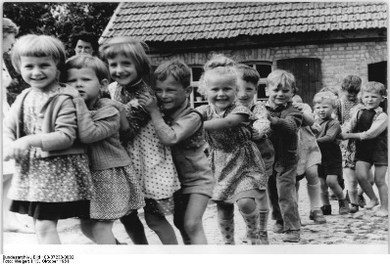
Erfrage Informationen über die Kindheit in früherer Zeit
Bundesarchiv, Foto: Weigelt, 13. Oktober 1961, creative commons

Dein Gesprächspartner heißt ________________________________________________
Dein Gesprächspartner ist in __________________________________________ aufgewachsen, wohnt jetzt in
_____________________________ und ist _________________________________ Jahre alt.

Folgende Fragen kannst du deinem Tauschpartner stellen:
- In was für eine Schule bist du gegangen?
- Welche Regeln hattet ihr in der Schule?
- Welche Strafen gab es in der Schule, wenn ihr euch nicht an die Regeln gehalten habt?
- Wie viele Geschwister hattest du? Sind sie älter oder jünger als du?
- Wie habt ihr gewohnt?
- Wo seid ihr meistens einkaufen gegangen?
- Was war dein Lieblingsessen?
- Welche Spiele hast du gern gespielt?
- Hattest du ein eigenes Zimmer?
- Welchen Beruf hatten deine Eltern?
- Wie sah es aus, wenn du aus deinem Zimmer geschaut hast?

Zusätzliche Tipps
- Du kannst auch um Fotos bitten, um später deinen Mitschülern viel über die Kindheit deines Gesprächspartners zu erzählen.
- Speichere alle Informationen sorgfältig und bereite dann eine Präsentation für deine Mitschüler vor.

